# Correction Gestion des étudiants

***Réalisée par :***

Saidi Mohamed Amine & Karray Abdelaziz & Jlassi Miniar

**Captures d’écran :**

**Interface Home**

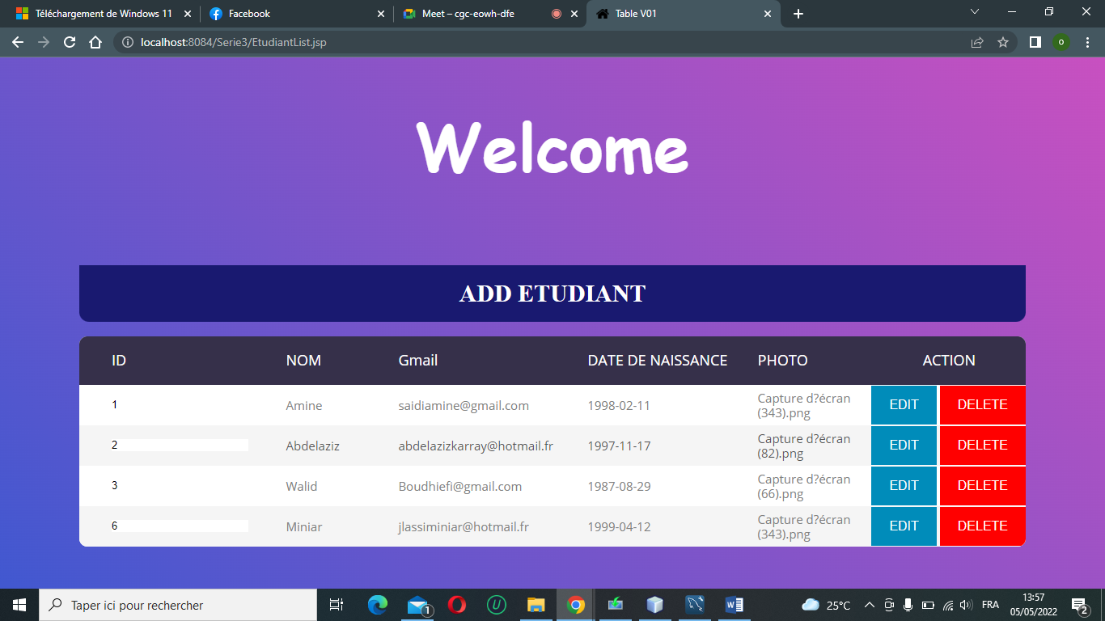

**Interface 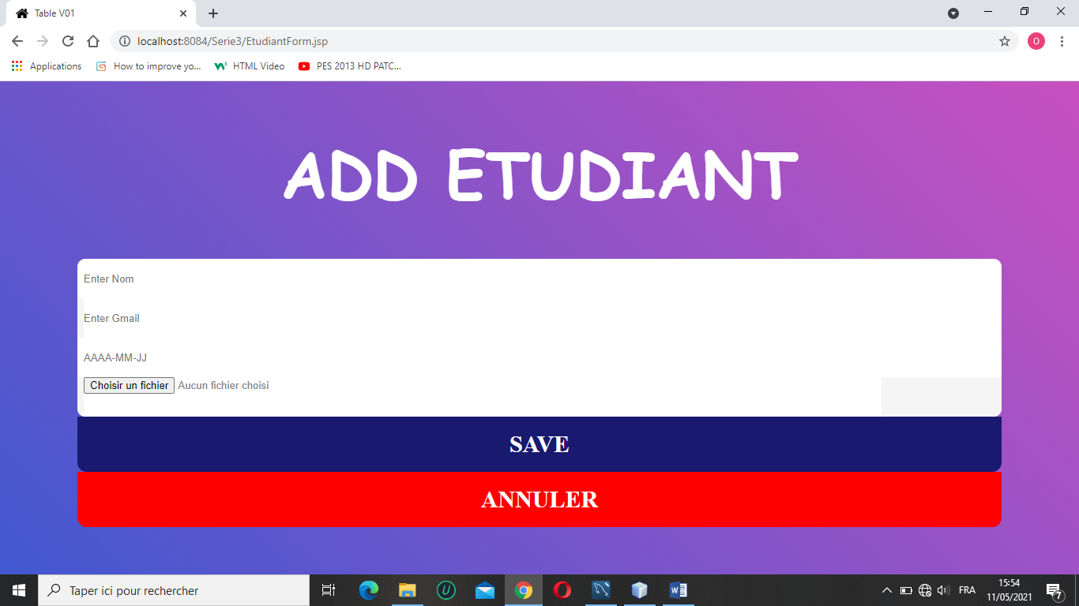Add**

**Interface 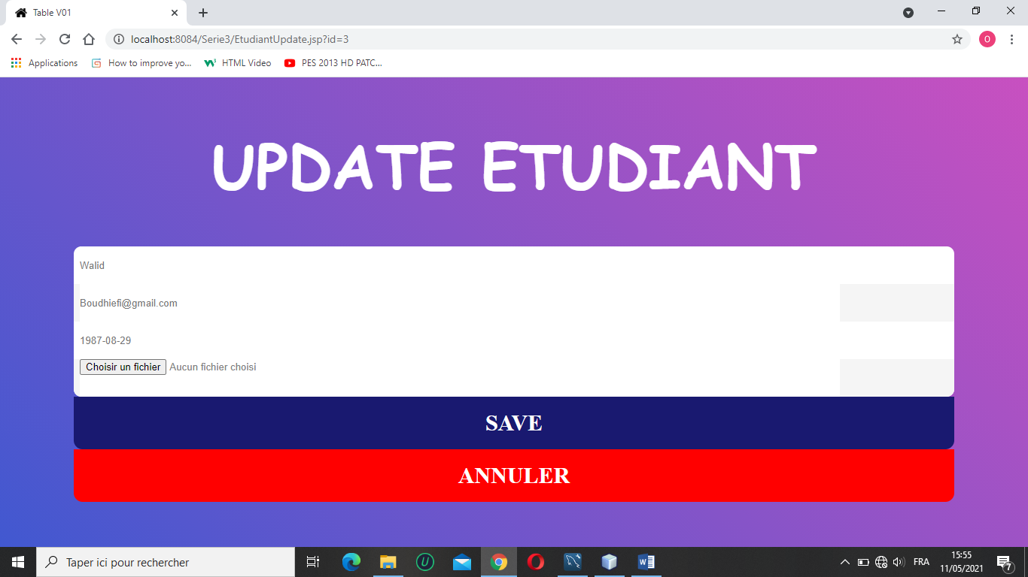Update**

**Interface Delete**

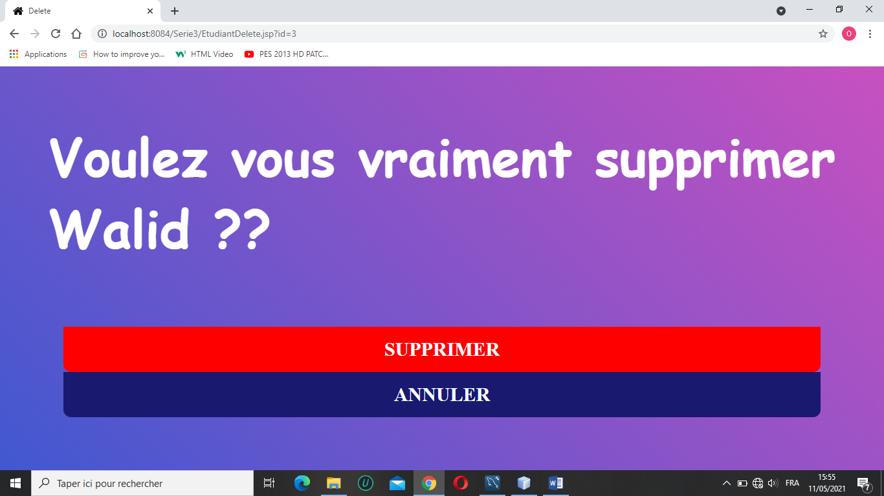

**La base de données :**

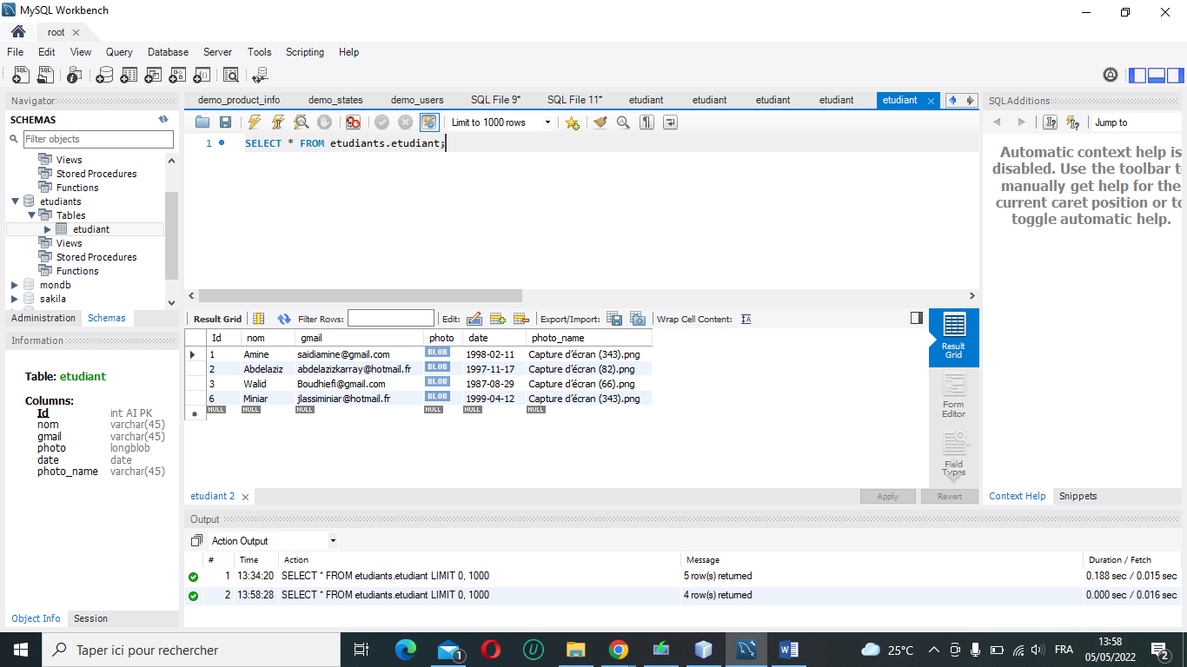

**Code sources :**

* *Une classe ConnectionDB contient une méthode Connect() :*

package connection;

import java.sql.*;

import java.util.logging.Level;

import java.util.logging.Logger;

public class ConnectionDB

{

public Connection Connect()

{

try

{

Class.forName("com.mysql.jdbc.Driver");

Connection myConnection = DriverManager.getConnection("jdbc:mysql://localhost:3306/mondb?autoReconnect=true&useSSL=false","root","User22");

return myConnection;

} catch (ClassNotFoundException | SQLException ex) {Logger.getLogger(ConnectionDB.class.getName()).log(Level.SEVERE, null, ex);}

return null;

}

}

* *On vous demande de développer les page JSP suivantes : EtudiantList.jsp :*

<%@page import="connection.ConnectionDB"%>

<%@page import="java.sql.SQLException"%>

<%@page import="java.sql.PreparedStatement"%>

<%@page import="java.sql.DriverManager"%>

<%@page import="java.sql.ResultSet"%>

<%@page import="java.sql.Statement"%>

<%@page import="java.sql.Connection"%>

<!DOCTYPE html>

<html>

<head>

<title>Table V01</title>

<meta charset="UTF-8">

<meta name="viewport" content="width=device-width, initial-scale=1">

<!--===============================================================================================-->

<link rel="icon" type="image/png" href="style/images/icons/favicon.ico"/>

<!--===============================================================================================-->

<link rel="stylesheet" type="text/css" href="style/vendor/bootstrap/css/bootstrap.min.css">

<!--===============================================================================================-->

<link rel="stylesheet" type="text/css" href="style/fonts/font-awesome-4.7.0/css/font-awesome.min.css">

<!--===============================================================================================-->

<link rel="stylesheet" type="text/css" href="style/vendor/animate/animate.css">

<!--===============================================================================================-->

<link rel="stylesheet" type="text/css" href="style/vendor/select2/select2.min.css">

<!--===============================================================================================-->

<link rel="stylesheet" type="text/css" href="style/vendor/perfect-scrollbar/perfect-scrollbar.css">

<!--===============================================================================================-->

<link rel="stylesheet" type="text/css" href="style/css/util.css">

<link rel="stylesheet" type="text/css" href="style/css/main.css">

<link rel="stylesheet" type="text/css" href="style//css/css.css">

<!--===============================================================================================-->

</head>

<style>

</style>

<body>

<%

try {

// loading drivers for mysql

ConnectionDB dbconn=new ConnectionDB();

Connection conn= dbconn.Connect();

%>

<div class="limiter">

<div class="container-table100">

<h1 style="color : #ffffff ; font-size: 80px; font-family: cursive; align-self: center; margin-left: ">Welcome</h1>

<div class="wrap-table100">

<br>

<br>

<br>

<br>

<button class="login100-form-btn" onclick="window.location.href = 'EtudiantForm.jsp';">

<h1 style="color: #ffffff">Add Etudiant</h1>

</button>

<br>

<div class="table100">

<table>

<thead>

<tr class="table100-head">

<th class="column1">ID</th>

<th class="column2">NOM</th>

<th class="column3">Gmail</th>

<th class="column3">DATE DE NAISSANCE</th>

<th class="column2">PHOTO</th>

<th class="column6">ACTION</th>

</tr>

</thead>

<tbody>

<%

PreparedStatement ps = conn.prepareStatement("SELECT * FROM etudiant");

ResultSet rs = ps.executeQuery();

while (rs.next()){

int id = rs.getInt("Id");

String nom = rs.getString("nom");

String gmail = rs.getString("gmail");

String date = rs.getString("date");

String photo = rs.getString("photo_name");

%>

<tr>

<td class="column1"><input type="text" value="<%=id%>" name="id"></td>

<td class="column2"><%=nom%></td>

<td class="column3"><%=gmail%></td>

<td class="column3"><%=date%></td>

<td class="column2"><%=photo%></td>

<td class="column5">

<button class="button" onclick="window.location.href = 'EtudiantUpdate.jsp?id=<%=id%>';">EDIT</button>

<button class="buttonn" onclick="window.location.href = 'EtudiantDelete.jsp?id=<%=id%>';">DELETE</button>

</td>

</tr>

<%

}%>

</tbody>

</table>

<%

} catch (Exception e) {

e.printStackTrace();

}

%>

</div>

</div>

</div>

</div>

<!--===============================================================================================-->

<script src="vendor/jquery/jquery-3.2.1.min.js"></script>

<!--===============================================================================================-->

<script src="vendor/bootstrap/js/popper.js"></script>

<script src="vendor/bootstrap/js/bootstrap.min.js"></script>

<!--===============================================================================================-->

<script src="vendor/select2/select2.min.js"></script>

<!--===============================================================================================-->

<script src="js/main.js"></script>

</body>

</html>

* *On vous demande de développer les page JSP suivantes : EtudiantForm.jsp :*

<%@ page language="java" contentType="text/html;

charset=ISO-8859-1"

pageEncoding="ISO-8859-1"%>

<!DOCTYPE html PUBLIC "-//W3C//DTD HTML 4.01

Transitional//EN"

"http://www.w3.org/TR/html4/loose.dtd">

<html>

<head>

<head>

<title>Table V01</title>

<meta charset="UTF-8">

<meta name="viewport" content="width=device-width, initial-scale=1">

<!--===============================================================================================-->

<link rel="icon" type="image/png" href="style/images/icons/favicon.ico"/>

<!--===============================================================================================-->

<link rel="stylesheet" type="text/css" href="style/vendor/bootstrap/css/bootstrap.min.css">

<!--===============================================================================================-->

<link rel="stylesheet" type="text/css" href="style/fonts/font-awesome-4.7.0/css/font-awesome.min.css">

<!--===============================================================================================-->

<link rel="stylesheet" type="text/css" href="style/vendor/animate/animate.css">

<!--===============================================================================================-->

<link rel="stylesheet" type="text/css" href="style/vendor/select2/select2.min.css">

<!--===============================================================================================-->

<link rel="stylesheet" type="text/css" href="style/vendor/perfect-scrollbar/perfect-scrollbar.css">

<!--===============================================================================================-->

<link rel="stylesheet" type="text/css" href="style/css/util.css">

<link rel="stylesheet" type="text/css" href="style/css/main.css">

<link rel="stylesheet" type="text/css" href="style/css/css.css">

<!-- DATE-PICKER -->

<link rel="stylesheet" href="style/date/vendor/date-picker/css/datepicker.min.css">

<link rel="stylesheet" href="style/daterangepicker/daterangepicker.css">

<!--===============================================================================================-->

</head>

</head>

<body>

<div class="limiter">

<div class="container-table100">

<h1 style="color : #ffffff ; font-size: 80px; font-family: cursive; align-self: center; margin-left: ">ADD ETUDIANT</h1>

<div class="wrap-table100">

<div class="table100">

<form action="AddEtudiant" method="post" enctype="multipart/form-data">

<table>

<tbody>

<tr>

<td class="column3"><input style="width: 1010px; height: 50px" type="text" name="nom" placeholder="Enter Nom">

</td>

</tr>

<tr>

<td class="column3"><input style="width: 1160px; height: 50px" type="text" name="prenom" placeholder="Enter Gmail">

</td>

</tr>

<tr>

<td class="column3"><input style="width: 1010px; height: 50px" type="text" name="date" class="form-control here pl-85" data-language='en' data-date-format="dd - m - yyyy" id="dp1" placeholder="AAAA-MM-JJ">

<span class="lnr lnr-chevron-down"></span>

</td>

</tr>

<tr>

<td class="column3"><input type="file" style="width: 1010px; height: 50px; background-color: white" name="photo" placeholder="Enter Photo">

</td>

</tr>

</tbody>

</table>

<button class="login100-form-btn" onclick="window.location.href = 'EtudiantList.jsp';">

<h1 style="color: #ffffff">SAVE</h1>

</button>

</form>

<button class="login100-form-btnn" onclick="window.location.href = 'EtudiantList.jsp';">

<h1 style="color: #ffffff">ANNULER</h1>

</button>

</div>

</div>

</div>

</div>

<!--===============================================================================================-->

<script src="vendor/jquery/jquery-3.2.1.min.js"></script>

<!--===============================================================================================-->

<script src="vendor/bootstrap/js/popper.js"></script>

<script src="vendor/bootstrap/js/bootstrap.min.js"></script>

<!--===============================================================================================-->

<script src="vendor/select2/select2.min.js"></script>

<!--===============================================================================================-->

<script src="js/main.js"></script>

</body>

</html>

* *On vous demande de développer les page JSP suivantes : EtudiantUpdate.jsp :*

<%@page import="java.sql.*"%>

<%@page import="connection.ConnectionDB"%>

<%@ page language="java" contentType="text/html;

charset=ISO-8859-1"

pageEncoding="ISO-8859-1"%>

<!DOCTYPE html PUBLIC "-//W3C//DTD HTML 4.01

Transitional//EN"

"http://www.w3.org/TR/html4/loose.dtd">

<html>

<head>

<head>

<title>Table V01</title>

<meta charset="UTF-8">

<meta name="viewport" content="width=device-width, initial-scale=1">

<!--===============================================================================================-->

<link rel="icon" type="image/png" href="style/images/icons/favicon.ico"/>

<!--===============================================================================================-->

<link rel="stylesheet" type="text/css" href="style/vendor/bootstrap/css/bootstrap.min.css">

<!--===============================================================================================-->

<link rel="stylesheet" type="text/css" href="style/fonts/font-awesome-4.7.0/css/font-awesome.min.css">

<!--===============================================================================================-->

<link rel="stylesheet" type="text/css" href="style/vendor/animate/animate.css">

<!--===============================================================================================-->

<link rel="stylesheet" type="text/css" href="style/vendor/select2/select2.min.css">

<!--===============================================================================================-->

<link rel="stylesheet" type="text/css" href="style/vendor/perfect-scrollbar/perfect-scrollbar.css">

<!--===============================================================================================-->

<link rel="stylesheet" type="text/css" href="style/css/util.css">

<link rel="stylesheet" type="text/css" href="style/css/main.css">

<link rel="stylesheet" type="text/css" href="style/css/css.css">

<!--===============================================================================================-->

</head>

</head>

<body>

<%

String o = request.getParameter("id");

try {

// loading drivers for mysql

ConnectionDB dbconn=new ConnectionDB();

Connection conn= dbconn.Connect();

%>

<div class="limiter">

<div class="container-table100">

<h1 style="color : #ffffff ; font-size: 80px; font-family: cursive; align-self: center; margin-left: ">UPDATE ETUDIANT</h1>

<div class="wrap-table100">

<div class="table100">

<form action="UpdateEtudiant" method="post" class="login100-form validate-form" enctype="multipart/form-data">

<table>

<tbody>

<%

PreparedStatement ps = conn.prepareStatement("SELECT nom, gmail, date, photo_name FROM etudiant WHERE Id='"+o+"'");

ResultSet rs = ps.executeQuery();

while (rs.next()){

String nom = rs.getString("nom");

String gmail = rs.getString("gmail");

String date = rs.getString("date");

String photo_name = rs.getString("photo_name");

%>

<tr>

<td class="column3"><input style="width: 1010px; height: 50px" type="text" name="nom" placeholder="<%=nom%>">

</td>

</tr>

<tr>

<td class="column3"><input style="width: 1010px; height: 50px" type="text" name="gmail" placeholder="<%=gmail%>">

</td>

</tr>

<td class="column3"><input style="width: 1010px; height: 50px" type="text" name="date" class="form-control here pl-85" data-language='en' data-date-format="dd - m - yyyy" id="dp1" placeholder="<%=date%>">

<span class="lnr lnr-chevron-down"></span>

</td>

</tr>

<tr>

<td class="column3"><input type="file" style="width: 1010px; height: 50px; background-color: white" name="photo" placeholder="<%=photo_name%>">

</td>

</tr>

<%

}%>

</tbody>

</table>

<input type="text" name="id" value="<%=o%>" style=" height: 0px ">

<button class="login100-form-btn" onclick="window.location.href = 'EtudiantList.jsp';">

<h1 style="color: #ffffff">SAVE</h1>

</button>

</form>

<button class="login100-form-btnn" onclick="window.location.href = 'EtudiantList.jsp';">

<h1 style="color: #ffffff">ANNULER</h1>

</button>

<%

} catch (Exception e) {

e.printStackTrace();

}

%>

</div>

</div>

</div>

</div>

<!--===============================================================================================-->

<script src="vendor/jquery/jquery-3.2.1.min.js"></script>

<!--===============================================================================================-->

<script src="vendor/bootstrap/js/popper.js"></script>

<script src="vendor/bootstrap/js/bootstrap.min.js"></script>

<!--===============================================================================================-->

<script src="vendor/select2/select2.min.js"></script>

<!--===============================================================================================-->

<script src="js/main.js"></script>

</body>

</html>

* *On vous demande de développer les page JSP suivantes : EtudiantDelete.jsp*

<%@page import="java.sql.*"%>

<%@page import="connection.ConnectionDB"%>

<%@ page language="java" contentType="text/html;

charset=ISO-8859-1"

pageEncoding="ISO-8859-1"%>

<!DOCTYPE html PUBLIC "-//W3C//DTD HTML 4.01

Transitional//EN"

"http://www.w3.org/TR/html4/loose.dtd">

<html>

<head>

<head>

<title>Delete</title>

<meta charset="UTF-8">

<meta name="viewport" content="width=device-width, initial-scale=1">

<!--===============================================================================================-->

<link rel="icon" type="image/png" href="style/images/icons/favicon.ico"/>

<!--===============================================================================================-->

<link rel="stylesheet" type="text/css" href="style/vendor/bootstrap/css/bootstrap.min.css">

<!--===============================================================================================-->

<link rel="stylesheet" type="text/css" href="style/fonts/font-awesome-4.7.0/css/font-awesome.min.css">

<!--===============================================================================================-->

<link rel="stylesheet" type="text/css" href="style/vendor/animate/animate.css">

<!--===============================================================================================-->

<link rel="stylesheet" type="text/css" href="style/vendor/select2/select2.min.css">

<!--===============================================================================================-->

<link rel="stylesheet" type="text/css" href="style/vendor/perfect-scrollbar/perfect-scrollbar.css">

<!--===============================================================================================-->

<link rel="stylesheet" type="text/css" href="style/css/util.css">

<link rel="stylesheet" type="text/css" href="style/css/main.css">

<link rel="stylesheet" type="text/css" href="style/css/css.css">

<!--===============================================================================================-->

</head>

</head>

<body>

<%

String o = request.getParameter("id");

try {

// loading drivers for mysql

ConnectionDB dbconn=new ConnectionDB();

Connection conn= dbconn.Connect();

%>

<div class="limiter">

<div class="container-table100">

<%

PreparedStatement ps = conn.prepareStatement("SELECT nom FROM etudiant WHERE Id='"+o+"'");

ResultSet rs = ps.executeQuery();

while (rs.next()){

String nom = rs.getString("nom");%>

<h1 style="color : #ffffff ; font-size: 80px; font-family: cursive; align-self: center; margin-left: ">Voulez vous vraiment supprimer <p style="align-items: center"> <%=nom%>??</p></h1>

<%

}%>

<div class="wrap-table100">

<div class="table100">

<form action="DeleteEtudiant" method="post" class="login100-form validate-form">

<input type="text" name="id" value="<%=o%>" style=" height: 0px ">

<button class="login100-form-btnn" onclick="window.location.href = 'EtudiantList.jsp';">

<h1 style="color: #ffffff">SUPPRIMER</h1>

</button>

</form>

<button class="login100-form-btn" onclick="window.location.href = 'EtudiantList.jsp';">

<h1 style="color: #ffffff">ANNULER</h1>

</button>

<%

} catch (Exception e) {

e.printStackTrace();

}

%>

</div>

</div>

</div>

</div>

<!--===============================================================================================-->

<script src="vendor/jquery/jquery-3.2.1.min.js"></script>

<!--===============================================================================================-->

<script src="vendor/bootstrap/js/popper.js"></script>

<script src="vendor/bootstrap/js/bootstrap.min.js"></script>

<!--===============================================================================================-->

<script src="vendor/select2/select2.min.js"></script>

<!--===============================================================================================-->

<script src="js/main.js"></script>

</body>

</html>

* *La partie contrôle se compose de trois servlets : AddEtudiant, UpdateEtudiant et DeleteEtudiant ; (on les a mis dans un default package).*

***AddEtudiant.java***

import java.io.IOException;

import java.io.InputStream;

import java.sql.Connection;

import java.sql.PreparedStatement;

import javax.servlet.ServletException;

import javax.servlet.annotation.MultipartConfig;

import javax.servlet.annotation.WebServlet;

import javax.servlet.http.HttpServlet;

import javax.servlet.http.HttpServletRequest;

import javax.servlet.http.HttpServletResponse;

import javax.servlet.http.Part;

import connection.ConnectionDB;

import java.io.PrintWriter;

import java.sql.ResultSet;

import java.util.Random;

import javax.servlet.RequestDispatcher;

@WebServlet(name = "AddEtudiant", urlPatterns = { "/AddEtudiant" })

@MultipartConfig(maxFileSize = 16177215)

public class AddEtudiant extends HttpServlet

{

@Override

protected void doPost(HttpServletRequest request, HttpServletResponse response)

throws ServletException, IOException

{

response.setContentType("text/html;charset=UTF-8");

PrintWriter out = response.getWriter();

InputStream inputStream = null;

String nom= request.getParameter("nom");

String gmail= request.getParameter("gmail");

String date= request.getParameter("date");

String nom_file= request.getParameter("photo");

Part filePart = request.getPart("photo");

if (filePart != null)

{

System.out.println(filePart.getName());

System.out.println(filePart.getSize());

System.out.println(filePart.getContentType());

System.out.println(filePart.getSubmittedFileName());

inputStream = filePart.getInputStream();

}

try

{

ConnectionDB dbconn=new ConnectionDB();

Connection conn= dbconn.Connect();

if( nom.equals("") || gmail.equals("") || date.equals("") || filePart.equals("") )

{

response.sendRedirect("javascript:history.go(-1)");

} else {

String sql = "INSERT INTO etudiant ( nom, gmail, date, photo, photo_name) values (?, ?, ?, ?, ?)";

PreparedStatement statement = conn.prepareStatement(sql);

statement.setString(1, nom);

statement.setString(2, gmail);

statement.setString(3, date);

if (inputStream != null)

{

statement.setBinaryStream(4, inputStream, (int) filePart.getSize());

}

statement.setString(5, filePart.getSubmittedFileName());

int row = statement.executeUpdate();

if (row > 0)

{

response.sendRedirect("EtudiantList.jsp");

}

}

}catch(Exception e){out.print(e);}

}

}

***UpdateEtudiant.java***

import connection.ConnectionDB;

import java.io.IOException;

import java.io.InputStream;

import java.io.PrintWriter;

import javax.servlet.ServletException;

import javax.servlet.annotation.WebServlet;

import javax.servlet.http.HttpServlet;

import javax.servlet.http.HttpServletRequest;

import javax.servlet.http.HttpServletResponse;

import java.sql.*;

import javax.servlet.annotation.MultipartConfig;

import javax.servlet.http.Part;

@WebServlet(name = "UpdateEtudiant", urlPatterns = { "/UpdateEtudiant" })

@MultipartConfig(maxFileSize = 16177215)

public class UpdateEtudiant extends HttpServlet {

@Override

protected void doPost(HttpServletRequest request, HttpServletResponse response)

throws ServletException, IOException

{

response.setContentType("text/html;charset=UTF-8");

PrintWriter out = response.getWriter();

InputStream inputStream = null;

String id = request.getParameter("id");

String nom = request.getParameter("nom");

String gmail= request.getParameter("gmail");

String date= request.getParameter("date");

Part filePart = request.getPart("photo");

if (filePart != null)

{

System.out.println(filePart.getName());

System.out.println(filePart.getSize());

System.out.println(filePart.getContentType());

System.out.println(filePart.getSubmittedFileName());

inputStream = filePart.getInputStream();

}

try

{ConnectionDB dbconn=new ConnectionDB();

Connection conn= dbconn.Connect();

if( nom.equals("") || gmail.equals("") || date.equals("") || filePart.equals("") )

{

response.sendRedirect("javascript:history.go(-1)");

} else {

String sql = "UPDATE etudiant SET nom = ? , gmail = ?, date = ?, photo = ?, photo_name = ? WHERE Id ='"+id+"'";

PreparedStatement statement = conn.prepareStatement(sql);

statement.setString(1, nom);

statement.setString(2, gmail);

statement.setString(3, date);

if (inputStream != null)

{

statement.setBinaryStream(4, inputStream, (int) filePart.getSize());

}

statement.setString(5, filePart.getSubmittedFileName());

int row = statement.executeUpdate();

if (row > 0)

{

response.sendRedirect("EtudiantList.jsp");

}

}

}

catch(SQLException sqe)

{

out.println(sqe);

}

}

}

***DeleteEtudiant.java***

import connection.ConnectionDB;

import java.io.IOException;

import java.io.PrintWriter;

import javax.servlet.ServletException;

import javax.servlet.annotation.WebServlet;

import javax.servlet.http.HttpServlet;

import javax.servlet.http.HttpServletRequest;

import javax.servlet.http.HttpServletResponse;

import java.sql.*;

@WebServlet(name = "DeleteEtudiant", urlPatterns = { "/DeleteEtudiant" })

public class DeleteEtudiant extends HttpServlet {

@Override

protected void doPost(HttpServletRequest request, HttpServletResponse response)

throws ServletException, IOException

{

response.setContentType("text/html;charset=UTF-8");

PrintWriter out = response.getWriter();

String id = request.getParameter("id");

try

{ConnectionDB dbconn=new ConnectionDB();

Connection conn= dbconn.Connect();

PreparedStatement statement = conn.prepareStatement("Delete from etudiant WHERE Id ='"+id+"'");

int r = statement.executeUpdate();

response.sendRedirect("EtudiantList.jsp");

}

catch(SQLException sqe)

{

out.println(sqe);

}

}

}

*Le déploiement des servlets dans le fichier web.xml :*

<?xml version="1.0" encoding="UTF-8"?>

<web-app version="3.1" xmlns="http://xmlns.jcp.org/xml/ns/javaee" xmlns:xsi="http://www.w3.org/2001/XMLSchema-instance" xsi:schemaLocation="http://xmlns.jcp.org/xml/ns/javaee http://xmlns.jcp.org/xml/ns/javaee/web-app_3_1.xsd">

<servlet>

<servlet-name>AddEtudiant</servlet-name>

<servlet-class>AddEtudiant</servlet-class>

</servlet>

<servlet>

<servlet-name>UpdateEtudiant</servlet-name>

<servlet-class>UpdateEtudiant</servlet-class>

</servlet>

<servlet>

<servlet-name>DeleteEtudiant</servlet-name>

<servlet-class>DeleteEtudiant</servlet-class>

</servlet>

<servlet-mapping>

<servlet-name>AddEtudiant</servlet-name>

<url-pattern>/AddEtudiant</url-pattern>

</servlet-mapping>

<servlet-mapping>

<servlet-name>UpdateEtudiant</servlet-name>

<url-pattern>/UpdateEtudiant</url-pattern>

</servlet-mapping>

<servlet-mapping>

<servlet-name>DeleteEtudiant</servlet-name>

<url-pattern>/DeleteEtudiant</url-pattern>

</servlet-mapping>

<session-config>

<session-timeout>

30

</session-timeout>

</session-config>

<welcome-file-list>

<welcome-file>EtudiantList.jsp</welcome-file>

</welcome-file-list>

</web-app>